Активизация познавательной деятельности младших школьников на уроках математики в начальных классах
Активизация познавательной деятельности младших школьников на уроках математики-это важная задача начального образования, направленная на развитие интереса к обучению, логического мышления и самостоятельности детей. У младших школьников она проявляется через:
- Любознательность
- Стремление к изучению нового
- Желание решать задачи
- Ищет решения
- Участие в обсуждениях

Цели активизации познавательной деятельности
- Формирование устойчевого интереса к математике
- Развитие логического и критического мышления
- Развитие самостоятельности и инициативности
- Повышение качества знаний
Эффективные методы и приёмы
1.Игровые технологии
Игра-ведущий вид деятельности младших школьников.
- Математические викторины
- «Найди ошибки»
- Квесты и соревнования
- Математические логические задания
Повышают мотивацию и вовлеченность

2.Проблемное обучение
Учитель создаёт проблему, которую дети должны решить
Почему при сложении двух нечётных числах получается чётное?
Развивает мышление и интерес к поиску решения

3.Использование наглядности
- Схемы
- Таблицы
- Рисунки
- Интерактивные доски
- Помогает лучше понять абстрактные понятия
4.Дифференцированный подход
- Задания разного уровня
- Индивидуальные карточки
Учитывает способности каждого ученика
5.Работа в группах и парах
- Обсуждение решений
- Совместное выполнение заданий
Развивает коммуникативные навыки и учит сотрудничеству
6.Информационно-коммуникационные технологии (ИКТ)
- Обучающие приложения и платформы
- Интерактивные задания
- Презентации
- ИИ
Делают уроки более современными и интересными
7.Рефлексия
- «Что нового узнали?»
- «Что было сложно?»
Помогает осознать процесс обучения
Примеры заданий
- Логические задания
- Головоломки
- Задачи с лишними данными
- Задания на сравнение и анализ
Вывод
Активизация познавательной деятельности на уроках математики в начальной школе-это системный процесс, который требует использования разнообразных методов обучения, чем активнее ребёнок включён в учебный процесс, тем глубже он понимает материал и тем выше его учебная мотивация.
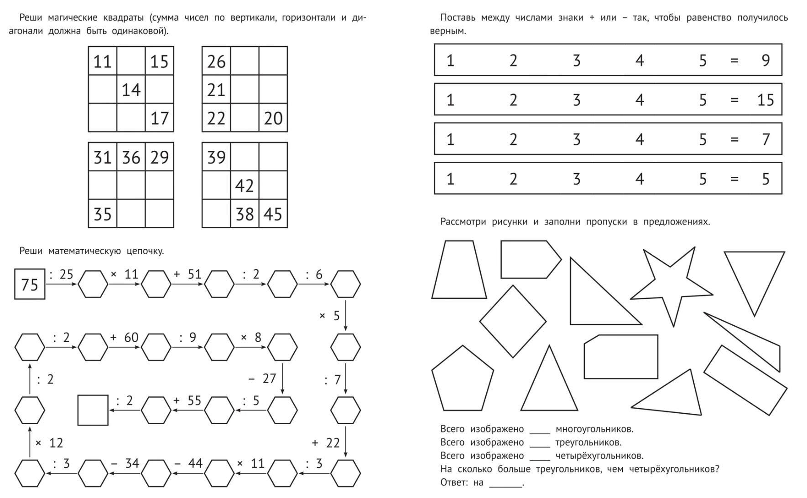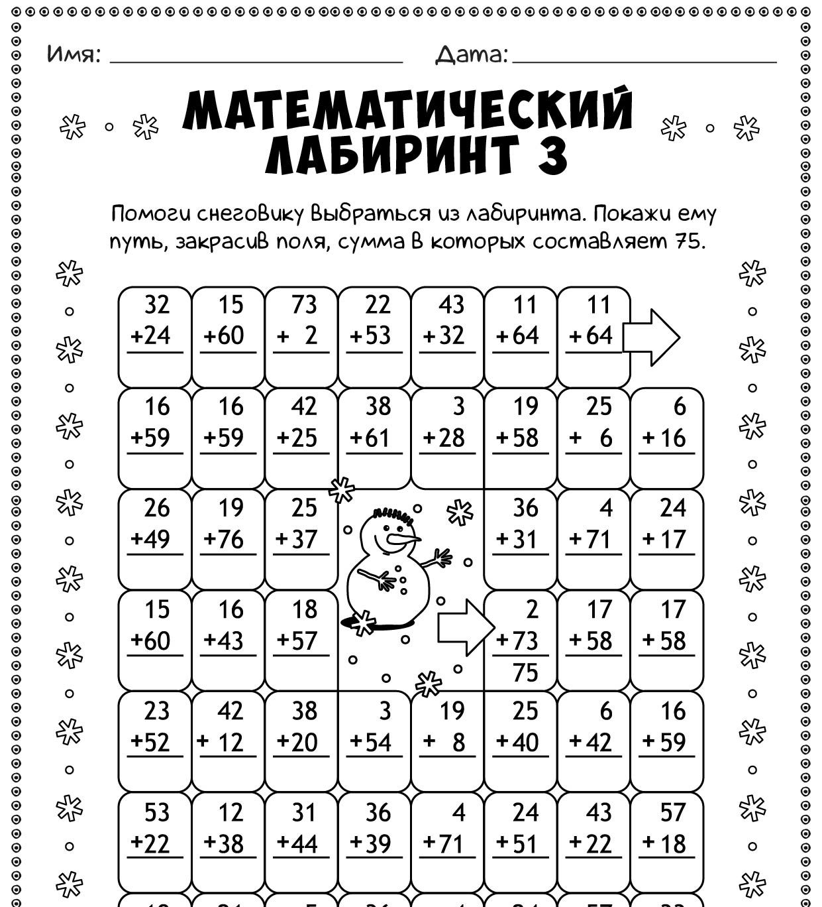 Определите, какой цифрой заменить гриб, яблоко, грушу?
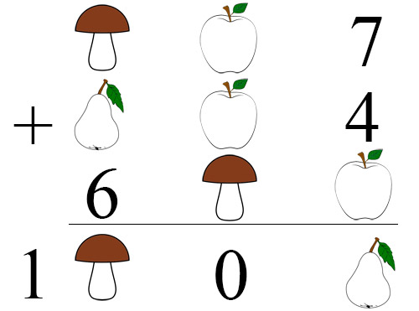 Расположите эти цифры так, чтобы на любой из четырех пересекающихся линий сумма равнялась 30.
